# Manipulación de XML: DOM

Podéis obtener los ficheros MusicoXML.java y Musico.java en esta dirección: <https://github.com/ANavarro96/Acceso-a-Datos> , bajadlos e importadlos a vuestro proyecto Java.

1 – Modificar el fichero MusicoXML y Musico para guardar en el fichero XML otro elemento que se llame forntman.

Ahora el fichero XML deberá mostrar algo parecido a esto por pantalla:

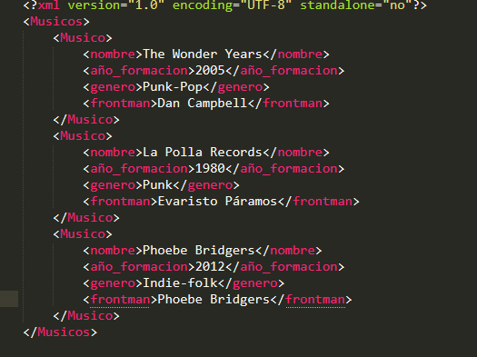

Para obtener esto habrá que modificar el algoritmo de lectura/escritura del XML (ahora hay un Element más que añadir y leer) y la clase Musico, quién tendrá más atributos y métodos.

2 – Modificar el fichero MusicoXML y Musico para guardar en el fichero XML dos atributos a nivel de Musico, uno que se llame discográfica y otro que se llame pais_de_origen

Ahora el fichero XML deberá mostrar algo parecido a esto por pantalla:

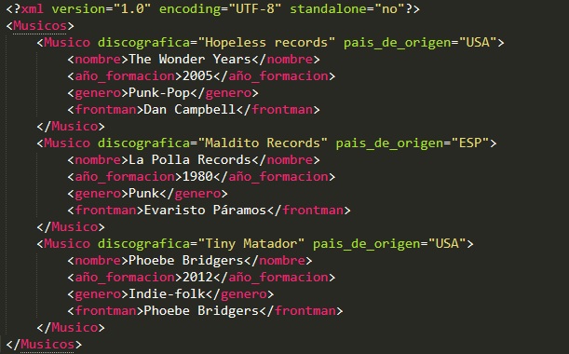

Para obtener esto habrá que modificar el algoritmo de lectura/escritura del XML (ahora hay unos dos atributos más que añadir y leer) y la clase Musico, quién tendrá más atributos y métodos.

3 – Modificar el fichero MusicoXML y Musico para guardar en el fichero XML un listado de todos los discos de cada Musico.

Ahora el fichero XML deberá mostrar algo parecido a esto por pantalla:

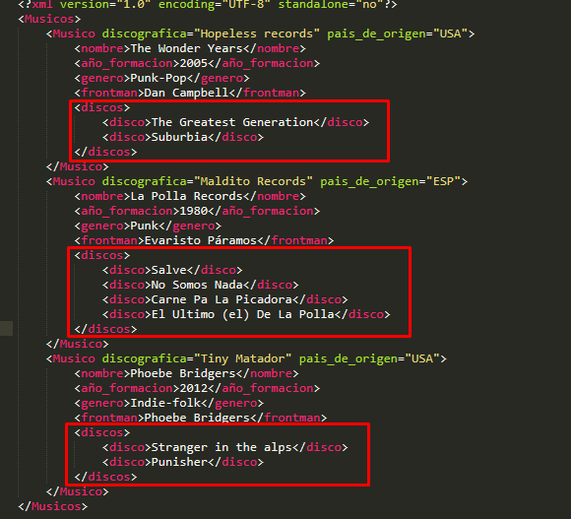

Para obtener esto habrá que modificar el algoritmo de lectura/escritura del XML (hay que programar **OTRO bucle** que recorra y lea de los elementos que cuelgan de *discos*) y la clase Musico, a quién habrá que crear un atributo que conforme una lista (puede ser un array, ArrayList, List…) que guarde los títulos de los discos.

4 (**opcional**) - Modificar el fichero MusicoXML.java de forma que muestre por pantalla únicamente aquellos músicos que se hayan formado antes del año 2000 y su género sea Punk (o derivados, es decir, PopPunk, PunkPop, Rock-Punk…) o Hardcore.

5 – Un veterinario tiene un fichero .txt con una lista de sus gatos, donde aparece el nombre, edad, raza y un booleano que nos indica si tiene alergias o no. El fichero de texto tiene esta estructura (se incluye en el Classroom):

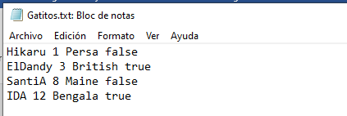

Crear un fichero GatitosXML.java que nos transforme la información que está en el fichero de texto a XML, y además que nos permita leer un conjunto de gatos de un fichero XML.

Los nombres de los ficheros **TIENEN** que ser Gatitos.txt y MisGatos.xml

De cada gato queremos saber su nombre, edad, raza, y si es alergico. Lo que hay que crear es:

* Un objeto llamado Gato, con los atributos mencionados arriba.
* Un fichero llamado GatitosXML con dos funciones:
  + Private void escribirGatitosXML(File ficheroTexto, File ficheroXML) -> el cual lee los gatos del fichero de texto *ficheroTexto*, los procesa y crea una estructura XML en *ficheroXML*.
  + Private void leerGatitosXML(File ficheroXML) -> el cual nos permita leer los gatos de un fichero xml y los muestre por pantalla.

Estas dos funciones se llamarán en el main del fichero.

* Para leer del fichero de texto, **hay que utilizar BufferedReader**. Como el método readLine() nos devuelve la línea completa, hay que utilizar la clase [StringTokenizer](https://es.wikibooks.org/wiki/Programaci%C3%B3n_en_Java/La_clase_StringTokenizer) para separar los Strings.

Se quiere obtener un XML como este:

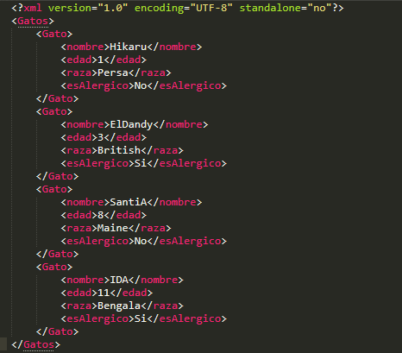

# Manipulación de XML: JAXB

Los ficheros .xsd y .xml de ejemplos los tenéis disponibles en el GitHub: https://github.com/ANavarro96/Acceso-a-Datos

6 – Modifica el fichero LibrosEsquemas.xsd para que permita un nuevo elemento <editorial>. Crea las clases JAXB y desarrolla un programa que muestre todos los elementos de un libro. Modifica el fichero de ejemplo LibrosXML.xml para pruebas, añadiendo los datos necesarios.

Para ello crea la función ***leerLibrosXML(File fichero)***

(Utilizar la clase *Unmarshall*)

7 – Crea un nuevo fichero llamado misLibros.xml con tres libros que hayas leído o que tengas por casa. Tendrás que crear un objeto de la clase Libros y utilizar los métodos de JAXB para serializarlo

Para ello crea la función ***crearMisLibrosXML(File fichero)***

(utilizar la clase *Marshall*)